**BASES DE DATOS**

**OVA PARA LA TEMATICA DE DIVISION CELULAR**

**UNIVERSIDAD DE CORDOBA**



**WILLIAM DAVID SANCHEZ ALVAREZ**

**ARIS CAMILA NEGRETE DURANGO**

**UNIVERSIDAD DE CÓRDOBA**

**FACULTAD DE EDUCACIÓN Y CIENCIAS HUMANAS**

**DEPARTAMENTO DE INFORMÁTICA**

**LIC.INFORMÁTICA Y MEDIOS AUDIOVISUALES**

**V. SEMESTRE**

**MONTERIA**

**2018**

* 1. **DESCRIPCIÓN**

En este proyecto vamos a llevar a cabo una base de datos en la cual se les enseñara a los estudiantes temas del área de bilogía como lo es la división celular mediante un juego didáctico, ya que algunos estudiantes presentan falencias en cuanto a esta temática.

Este juego tiene como finalidad afianzar los conocimientos de los estudiantes para así poder alcanzar los logros requeridos.

**Enunciado**

Se debe diseñar una base de datos para un ova, en el, para ingresar debe tener un registro de usuario en el cual se deben registrar los dos competidores, cada competidor debe tener: código, nombres, apellidos, edad, grado que cursa, puntaje acumulado. Cada nivel consta de 10 preguntas, las cuales tienen su propio valor dependiendo el grado de dificultad que tenga(1-100).Cada nivel tiene un límite de tiempo en el cual se debe ganar un puntaje mínimo para pasar al siguiente nivel y de esta manera el ganador sube de ranking.

**Modelo entidad-relación**

Id

Nombre

Descripción

Id

Código

Nombre

Id

Ganador

Perdedor

**n : n**

**1 : n**

1 n

n 1

1 n

1 1

1 1

1 1

**Posiciones**

**Usuarios**

**Competencias**

**1 : n**

**1 : 1**

1 1

1 n

Id

Numero

Límite de tiempo

Puntaje

**Registros**

­­­­­­­­­­­­­

**n : n**

n 1

1 n

**niveles**

Id

Nombre 1

Nombre 2

Apellido 1

Apellido 1

Edad

Grado que cursa Puntaje acumulado

**Preguntas**

Id

Opciones

Respuesta correcta

puntos

pregunta1

pregunta2

pregunta3 pregunta4

pregunta5

pregunta6

pregunta7

pregunta8

pregunta9

pregunta10

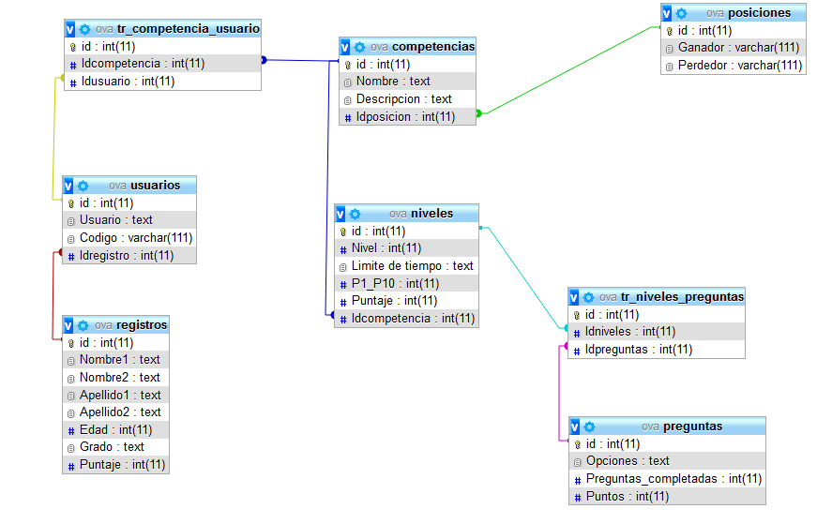

|  |  |  |  |
| --- | --- | --- | --- |
| **competencia** | | | |
| Id | Nombre | Descripción | idposición |
|  |  |  |  |

|  |  |  |
| --- | --- | --- |
| **posición** | | |
| Id | Ganador | Perdedor |
|  |  |  |

|  |  |  |  |  |
| --- | --- | --- | --- | --- |
| **niveles** | | | | |
| Id | Número | Límite de tiempo | puntaje | idcompetencia |
|  |  |  |  |  |

|  |  |  |
| --- | --- | --- |
| **Tr_competencia_usuarios** | | |
| Id | idcompetencia | idusuarios |
|  |  |  |

|  |  |  |  |
| --- | --- | --- | --- |
| **usuarios** | | | |
| Id | usuario | código | idregistro |
|  |  |  |  |

­­­

|  |  |  |
| --- | --- | --- |
| **Tr_niveles_preguntas** | | |
| Id | idniveles | idpreguntas |
|  |  |  |

|  |  |  |  |  |  |  |  |
| --- | --- | --- | --- | --- | --- | --- | --- |
| **registro** | | | | | | | |
| Id | Nombre1 | Nombre2 | Apellido1 | Apellido2 | edad | grado | puntaje |
|  |  |  |  |  |  |  |  |

­­­

|  |  |  |  |  |
| --- | --- | --- | --- | --- |
| **preguntas** | | | | |
| Id | Pregunta | posiciones | Respuesta correcta | puntos |
|  |  |  |  |  |

**ANEXO**

**Consultas posibles que se pueden hacer en el modelo**

* Mostrar el nombre de los usuarios que han ganado y perdido
* Puntaje de cada usuario
* Valor de cada pregunta
* Puntaje de cada usuario
* Puntos de cada usuario por nivel
* Registro del usuario
* Numero de niveles recorridos de cada usuario
* Obtener conjunto de preguntas con sus respectivas respuestas y la respuesta correcta

**Consultas:**

**preguntas**

select *

from registros

where nombre1="aris"

select *

from usuarios

where idregistro=2

SELECT id

from usuarios

where usuarios.usuario="ana"

**Consultas posibles que se pueden hacer en el modelo**

* Mostrar el nombre de los usuarios que han ganado y perdido

SELECT usuarios.Usuario USUARIO, competencias.Nombre COMPETENCIA,posiciones.Estado ESTADO

FROM usuarios JOIN tr_competencia_usuario ON usuarios.id=tr_competencia_usuario.Idusuario JOIN competencias ON tr_competencia_usuario.Idcompetencia=competencias.id JOIN posiciones ON competencias.Idposicion=posiciones.id

* Puntaje de cada usuario

SELECT usuarios.Usuario USUARIO, registros.Puntaje PUNTAJE FROM

usuarios JOIN registros ON usuarios.Idregistro=registros.id

* puntaje de cada usuario por nivel

SELECT usuarios.Usuario, niveles.Nivel, niveles.Puntaje

FROM usuarios JOIN tr_competencia_usuario ON usuarios.id=tr_competencia_usuario.Idusuario JOIN competencias ON tr_competencia_usuario.Idcompetencia=competencias.id JOIN niveles ON competencias.id=niveles.Idcompetencia

* Posición en que se encuentra (raking)

SELECT usuarios.Usuario USUARIO, registros.Puntaje PUNTAJE FROM

usuarios JOIN registros ON usuarios.Idregistro=registros.id

ORDER BY `PUNTAJE` DESC

* Valor de cada pregunta

[SELECT](http://localhost/phpmyadmin/url.php?url=https://dev.mysql.com/doc/refman/5.5/en/select.html) preguntas.Pregunta, preguntas.Puntos FROM preguntas

* Número de respuestas buenas de cada usuario

SELECT usuarios.Usuario, competencias.Nombre COMPETENCIA FROM

usuarios JOIN tr_competencia_usuario ON usuarios.id=tr_competencia_usuario.Idusuario JOIN competencias ON tr_competencia_usuario.Idcompetencia=competencias.id JOIN posiciones ON competencias.Idposicion=posiciones.id

WHERE posiciones.Estado="Ganado"